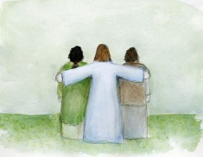
Gudstjeneste med dåpspåminnelse - NAVNET

Armene til Jesus – kjærlige og ømme.
De viser at mennesket er tatt imot av Gud,
er tatt inn i Jesu Kristi hengivenhetsfulle kjærlighet.
Vårt navn er skrevet inn i livets bok,
vi er omsluttet av Guds armer,
nå og i all evighet.

Ved dåpen lyder navnet til dåpsbarnet. Alle hører hva dåpsbarnet heter. Så døpes det, til den treenige Guds navn. Gud kjenner oss og kaller oss ved navn. Blir vi døpt til Kristus, heter vi kristne og vi bærer Jesu navn. Navnet er viktig. Navnet gir identitet og tilhørighet.

I: Samling
Inngangsord: | I forlengelse av eller som variasjon av et av inngangsordene fra menighetens grunnordning kan en av de følgende formuleringene benyttes:  L I Guds navn – for Gud har kalt oss ved navn, vi hører Gud til.  I Jesu navn – for i Jesu navn er vi samlet.  I Den hellige ånds navn – for Den hellige ånd var med oss da vi ble døpt.  L Vi feirer i Guds navn, som kaller oss ved navn.  Vi feirer i Jesu navn, Gud sa til ham under hans dåp: «I deg har jeg min glede!»  Vi feier i Den hellige ånds navn, Den hellige ånd er virksom i dåpen og kaller til fellesskap.
Samlingsbønn: | ML/L Nådige Gud,  du har gitt oss livet og i dåpen vender du deg til oss,  du kjenner oss ved navn.  Vi ber deg, hjelp oss å oppdage hvor underfullt du har skapt oss.  Du, livets Gud, vi takker og lovpriser deg.  Et annet alternativ er å bruke en samlingsbønn med dåpspåminnelse, for eksempel samlingsbønn 6 fra Den norske kirkes gudstjenestebok 2011.
Klage og lovpris: | Her kan det brukes enten et Kyrie som er i bruk i menigheten eller et annet egnet Kyrie.  ML/L Gud, du samler oss, du er med oss og du vil være til for alle verdens mennesker, du kaller oss ved navn i vår dåp, vi roper til deg:  A Kyrie eleison.  ML/L Vi legger foran deg, det som tynger oss, det som er vondt i verden, de som opplevet at urett hersker, til og med i ditt navn! Vi gråter over verdens vold og krig. Vi roper til deg:  A Kyrie eleison.  ML/L Du, Gud, er med oss. Det ønsker vi at du skal være og det vil vi gjerne få oppleve i dag. Din kjærlighet er uten grenser. Vi ser det hver gang vi døper et lite barn, når vi stoler på at du passer på alle, også de små. Vi roper til deg:  A Kyrie eleison.  ML/L Jesus Kristus sier: Se, jeg er med dere alle dager inntil verdens ende.  Amen.  Her kan det følge Gloria etter menighetens grunnordning eller en annen egnet lovsang.
II: Ordet
Tekstlesning og dåpspåminnelse:  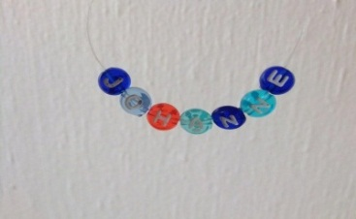  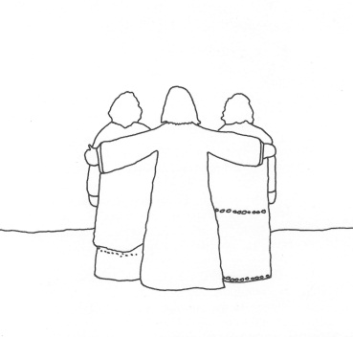 | Her kan det legges vekt på forskjellige tekster. Mark 10, 13-16 og Matt 28, 18ff. kan være gode utgangspunkter, men i opplegget her vil det være nærliggende å ta tak i Jes 43, 1ff. Navn, identitet og tilhørighet kan så bli viktige stikkord i enten en preken eller en betraktning. Navn forteller historier, har betydning, kan ha kristen forståelsesbakgrunn (og mange av slike navn er moderne igjen). Den som er døpt er kristen, hører til Kristus, døpte over hele verden heter kristne, det er et stort fellesskap. Å være kristen betyr også å få tilskrevet en identitet, det som utgjør oss, det som vi ikke kan gi til oss selv og med identiteten vår blir vi sendt på vår livsreise, med et navn som er kjent for Gud.  Orddelen kan så inneholde en dåpspåminnelse, som ideer nevnes:  - De lages navneskilt hvor ordet «navn» dukker opp å mange språk og hvor alle kan skrive ned navnet sitt.  - Navneskiltet kan også danne grunnlag for å lage en dåpspåminnelsesbok, da går ordet «navn» på mange språk ut, men Jes 43, 1ff. (eller i utvalg) danner rammen rundt navnet. Er det tid og rom kan et godt ønske, en velsignelse eller lignende finne plass på baksiden.  - Har en mulighet og plass til det, kan dette lages som en stor poster: Da kan dato og kirkens navn stå øverst, fulgt av Jes 43, 1ff. (eller i utvalg) og alle som ønsker kan komme frem og skrive navnet sitt på posteren. Denne kan så henges opp i kirken og vises til ved senere anledning.  - Det kan lages kryssord av barnas/de ansattes navn (eller hvem eller hva en tenker på) og løsningsordet kan være navnet til dagens dåpsbarn, Jesus, due (eller hvem eller hva en tenker på).  - Det kan også gis mulighet til å lage sin egen navnekjede, forholdsvis enkelt med ferdige terninger med bokstav på (fås kjøpt i hobbybutikker).  - Større barn får leke med navn og ord og får enten gi gode ønsker til hverandre eller til dagens dåpsbarn. For eksempel: Julie: jubel, underholdende, lengsel, interesse, energi (dette må tilpasses barnas alder, lyst og leken).  - Ut fra bildet kan det lages en poster hvor alle kan skrive navnet sitt inn i ryggene til de to Jesus holder armene rundt. (Ligger under Ressursmateriell)
III: Forbønn
Forbønn: | Forbønnen kan hente inspirasjon fra følgende formuleringer, et menighetssvar kan tilføyes.  Gud, du kommer inn i tiden,  du kjenner til alt som lever, til det som tynger og til det som frigjør.  Din nåde kan gi oss vinger, vi kan fly, oppdage på nytt, se ting annerledes og vi kan tilgi.  Gjennom dåpen gir du fellesskap og liv.  Gjennom dåpen gir du frelse og tilgivelse.  Du har kalt oss ved navn, du har kalt oss til fremtid og håp.  Gud, du overvinner lidelse.  Gjennom kjærligheten har du opplyst dødsnettene og mørket.  Lyset viser oss at du omslutter verden og holder den i din hånd.  Gud, du er, du er her, du er nær.  Du er den som kommer, den som er og den som var.  Gjennom dåpen drar du oss til deg,  du gir fylde, du gir tro.  Du lever og du vil at også vi skal leve.
V: Sendelse
Velsignelsen: | Velsignelsen kan synges på melodien «Vær meg nær, å Gud» (N13 626). Alle barn som ønsker det kan komme frem med navneskiltet sitt, med navnekjeden eller kommer frem og nevner sitt navn og L synger, gjerne under håndspåleggelse. NB! Vær oppmerksom på det tilføyde «kjære», «lille» ved navn med mindre enn tre stavelser:  L Gud velsigne deg, (kjære) Lukas, Gud velsigne deg, Johanne.  Gud velsigne deg, (lille) Herman, velsignelsen følger deg.  Deretter følger velsignelsen etter menighetens grunnordning.
Annet
 | Mange kreative ideer ligger under Ordet. Se også Samlingen – LYSET.

